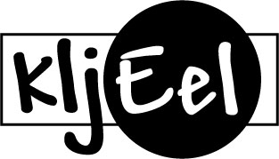
SLEEP-IN 2026

17-18 APRIL 2026
KLJ-lokalen
Julie, Lena, Renske, Sofie, Fran, Louise, Britt en Lotte

Lieve +6 en +9!
Ieder jaar organiseren we een sleep-in voor onze jongste groepen. Natuurlijk mag dat dit jaar ook niet ontbreken!

Wat is de sleep-in?
Tijdens de sleep-in brengen we met ons allen een nachtje door in het lokaal. Jaja, je leest het goed, je mag in het lokaal blijven slapen! We zien dit als een proefmoment voor ons kamp. Meer informatie over deze sleep-in lees je hieronder.

Verloop van de sleep-in
Het sleep-in avontuur begint op vrijdag 17 april 2026 om 18.00 uur. Dan word je met je bagage aan het KLJ-lokaal verwacht. Wat je allemaal meeneemt, vind je verder in deze bundel! Het is redelijk vroeg, maar we vragen wel dat je al gegeten hebt, zodat we zo veel en zo lang mogelijk plezier kunnen hebben.
Na de avondactiviteit en goed geslapen te hebben, gaan we zaterdag verder met een spetterende dag! Maar aan alles wat leuk is komt helaas een einde. Op zaterdag 18 april om 16.30 uur mogen jullie mama’s en papa’s jullie en je bagage weer komen ophalen!

Opmerking: Het is niet toegestaan om later naar de sleep-in te komen of vroeger te vertrekken!

Prijs en betaling
De sleep-in kost 15 euro per persoon. In deze prijs zit alles inbegrepen (verblijf, eten, drinken en bergen plezier). Inschrijven kan via de online inschrijving en betalen kan ENKEL via overschrijving op het rekeningnummer BE57 7333 3906 4035. Bij vermelding schrijft u: sleep-in 2026/groep/naam kind. Alle betalingen en inschrijvingen moeten in orde zijn VOOR 10 APRIL.

Uw inschrijving is pas definitief na ontvangst van de inschrijving en na de betaling!
Wij willen ook vermelden dat dit de uiterste datum is en dat inschrijven na deze datum
NIET meer mogelijk is !!! Dit doen we om organisatorische problemen te vermijden.

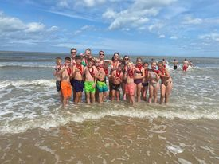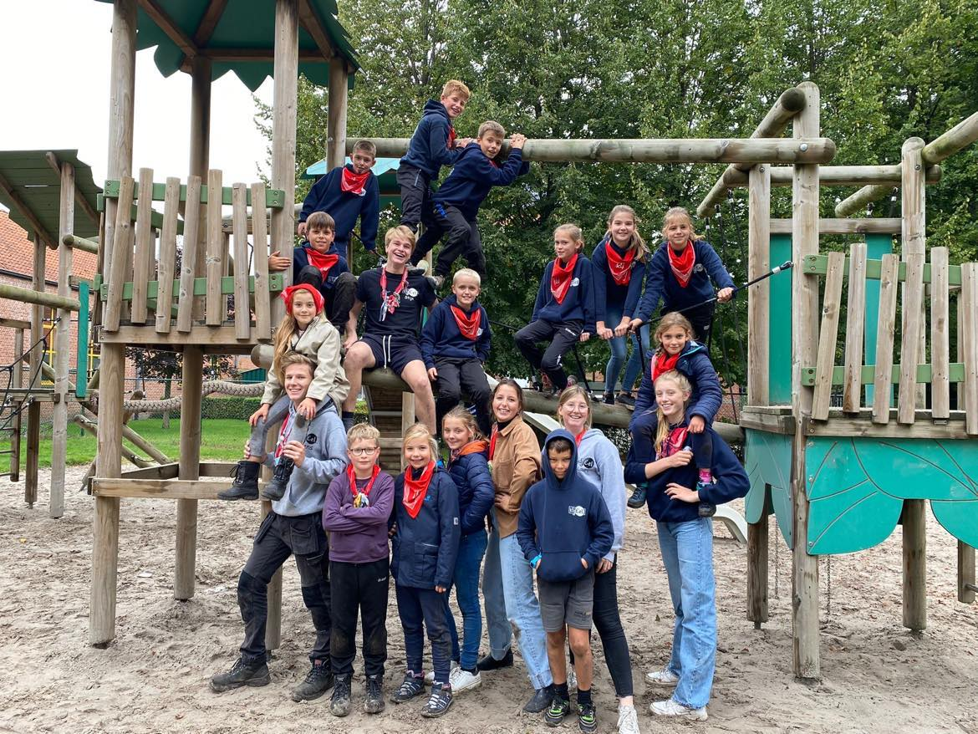
Online inschrijving

Inschrijven kan via https://forms.gle/G5avZTPvzFMnauWj6
en dit voor vrijdag 10 april! (+ betaling 15 EUR)

Gelieve deze inschrijving zo zorgvuldig mogelijk in te vullen, de leiding heeft de gegevens nodig om de sleep-in optimaal te laten verlopen. Indien u ons bepaalde zaken over uw kind liever mondeling wil toevertrouwen, mag u contact opnemen met onze groepsverantwoordelijken.

Annulatie
Wanneer er beslist wordt dat het kind na inschrijving niet meer kan deelnemen (bijvoorbeeld door ziekte), wordt er 50 % van het betaalde bedrag terugbetaald, als we al aankopen gedaan hebben.
Verzekering

Bekijk de verzekering op de website van KLJ nationaal.

Dokterskosten
Wanneer er een doktersbezoek nodig is, betaalt de KLJ de nodige kosten. De ouders moeten deze dokterskosten en evt. bijkomstige kosten (bv. apotheker) wel terugbetalen. Het deel dat men terugtrekt van de ziekenkas en de KLJ-verzekering is voor de ouders.

Leiding
Voor vragen met betrekking tot de sleep-in, kan u altijd de groepsverantwoordelijken bellen op volgende nummers:
- Lena Baelemans 0467 02 52 29
- Lotte Loodts (+9) 0468 59 06 11

Wat neem je allemaal mee?
Slaapgerief
- Veldbed
- Slaapzak
- Kussen
- Knuffel
Wasgerief
- Washandje en handdoek om ’s ochtends te verfrissen.
- Toiletzak met: zeep, tandenborstel, tandpasta, bekertje, borstel/kam
- Zakdoeken
Voldoende kledij
- T-shirts, broeken, warme trui voor ’s avonds, …
- Pyjama
- Ondergoed en kousen
Allerlei
- KLJ-SJAALTJE !!!
- Identiteitskaart (die geef je aan bij aankomst)
- zaklamp
- Eventuele medicatie
Tips
- Teken duidelijk al het materiaal dat je meeneemt

Wat neem je niet mee
- Ipod, tabblad, andere elektronische spelen
- snoep
- GSM

We zouden ook willen vragen dat iedereen respect heeft voor zowel zijn eigen materiaal als dat van anderen. Een beetje zorg voor je eigen materiaal en dat van anderen is dan ook logisch!


kljravelseel@gmail.com
https://www.kljeel.be/
www.facebook.com/kljravelseel

Lieve groetjes van jullie leiding,
Julie, Lena, Renske, Sofie, Fran, Louise, Britt en Lotte

